Korleis koke egg?

- Kok opp vatn i ei panne.
- Legg egga forsiktig ned i det kokande vatnet. Bruk gjerne ei skei.
- Ta tida.
- Set den varme panna ned i vasken og hell over kaldt vatn frå springen.

Koketid for romtempererte egg:
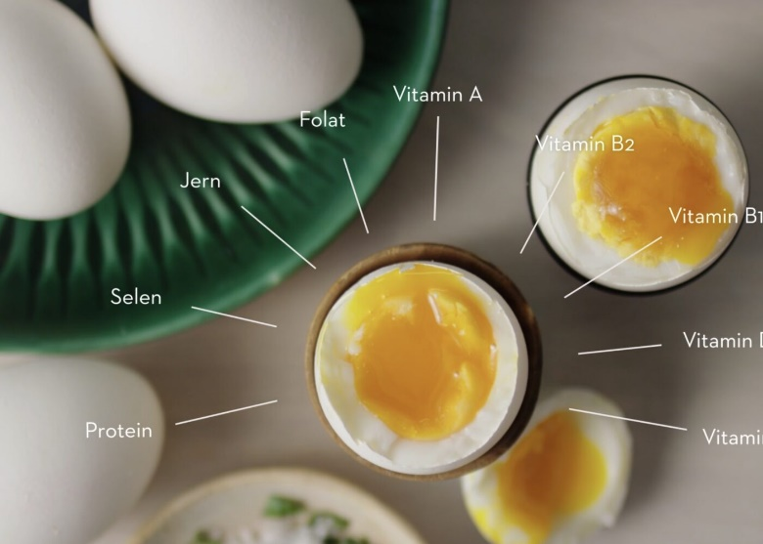
- Blautkokt egg: 4-6 minutt
- Smilande egg: 7-8 minutt
- Hardkokt egg: 8-10 minutt

